КЕРИМБЕКОВА Әлия Қасымбекқызы,
Зоя Космодемьянская атындағы №23 мектеп-лицейінің физика пәні мұғалімі.
Шымкент қаласы

ДЫБЫС, ДЫБЫСТЫҢ СИПАТТАМАЛАРЫ, АКУСТИКАЛЫҚ РЕЗОНАНС, ЖАҢҒЫРЫҚ

Сабақтың тақырыбы: | Дыбыс, дыбыстың сипаттамалары, акустикалық резонанс, жаңғырық.
Оқу бағдарламасына сәйкес оқу мақсаты | 9.2.5.17 Резонанстың пайда болу шарттарын атау және оның қолданылуына мысалдар келтіру;  9.2.5.18 Жаңғырықтың пайда болу табиғатын және оны қолдану әдістерін сипаттау;  9.2.5.19 Табиғатта және техникада ультрадыбыс пен инфра дыбысты қолдануға мысалдар келтіру
Сабақтың мақсаты: | Дыбыс толқындарында резонанстың пайда болу процесін сипаттай алады;  Дыбыс толқындарының кедергіден шағылуын түсіндіре алады;  Дыбыс толқындарының адам құлағы қабылдайтын 16 Гц жиіліктен төмен және 20000 Гц жиіліктен жоғары толқындарының қасиеттерін сипаттайды.
Сабақтың барысы:
Сабақ кезеңі/ уақыты | Педагогтің іс-әрекеті | Оқушының іс-әрекеті | Бағалау | Ресурстар
Сабақтың басы  10 минут | Оқушылармен сәлемдесіп, оқушыларды түгендеймін. Оқушылардың сабаққа дайындығын тексеремін.  Үй жұмысын сұраймын.  Сәйкестендіру әдісі бойынша үй жұмысын сұраймын.  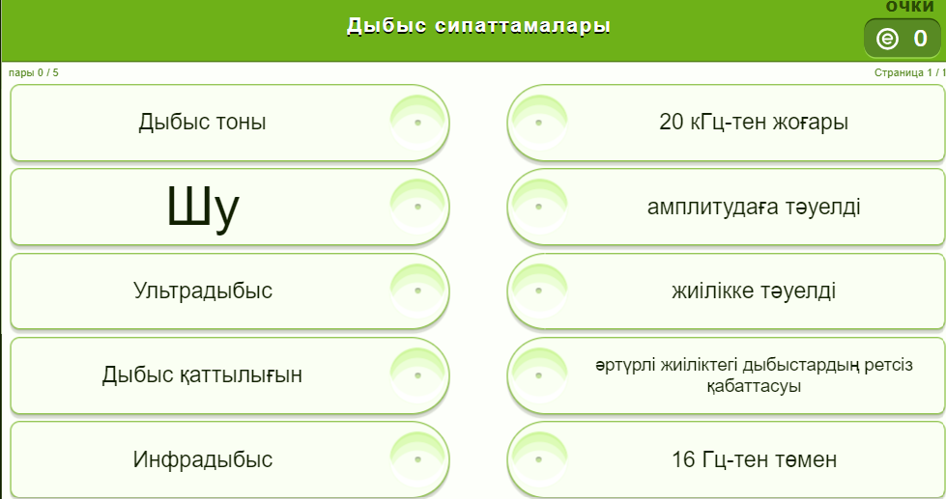  Күнделікті өмірде анамыздың әкеміздің еркелеткен сөздерін және де қоршаған ортадағы адамдармен қарым-қатынаста дыбыс толқындарының маңызды рөл атқаратыны белгілі.   | Оқушылар өткен тақырып сұрақтарына жылдам жауап беріп, бүгінгі тақырыппен танысады. | Дескриптор:  -дыбыс анықтамасын біледі  -дыбыс сипаттамасын біледі | Оқулық  Слайд  Р.Башарұлы т.б. Физика: Жалпы білім беретін мектептің 9-сыныбына арналған оқулық, Алматы, «Мектеп»  https://www.educaplay.com/learning-resources/17998269-learning_resource.html  Дыбыстың таралуы туралы қарапайым бейнебаян:  http://www.youtube.com/watch?v=CzG0ioYIIFs
Сабақтың ортасы  25 минут | Газ, сұйықтық немесе қатты күйдегі серпімді орта бөлшектерінің толқын түрінде таралатын тербелмелі қозғалысы.  Дыбыс қума толқын болып табылады.  Жиілігі 16 Гц-тен төмен болатын дыбыс инфрадыбыс  20 кГц-тен жоғары болатын дыбыс ультрадыбыс  Дыбыс қаттылығын – Дыбыс шығаратын дененің тербелістер амплитудасымен анықталады. Өлшем бірлігі: Децибелл (дБ).  Тембр –адамның дауысына немесе аспаптың үніне өзіндік бояу беретін дыбыстың сапасы  Дыбыс тоны  Дыбыс толқындарының жиілігіне байланысты. Толқындар жиілігі өссе, дыбыстың тоны жоғарылайды, ал дыбыс толқындарының жиілігі кемісе, төмендейді.  Шу-әртүрлі жиіліктегі дыбыстардың ретсіз қабаттасуын айтады.  Дыбыс немесе толқын бір ортадан екінші ортаға өткенде оның периоды немесе жиілігі өзгермейді.  Дыбыстың биіктігі - дыбыстың жиілігіне немесе периодына тәуелді болады. Ал дыбыстың қаттылығы оның амплитудасына тәуелді болады.  Жаңғырық  Қандай да бір кедергіден шағылған және бастапқы таралған орнына қайта оралған дыбыс толқындары.  Жаңғырық кезінде дыбыс барып, кері қайтатындықтан екі есе көп жол жүреді  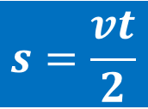  ТАПСЫРМА №1  АТАУЫ ҚОЛДАНЫЛУЫ  16 Гц-тен төмен дыбыс  20 кГц-тен жоғары болатын дыбыс  ТАПСЫРМА №2  Функцианалдық сауаттылық  Саян туыстарымен Түлкібас ауданына қарасты таулы аймаққа саяхатқа шықты. Таудың әдемілігіне қызыққан Саян туыстарынан қалай ажырап қалғанын байқамай қалды. Саянның жоқ екенін байқаған туыстары жарты сағат уақыт өткен соң Саянды іздей бастады. Туыстары Саянды шақырып айқайлай бастады. Сәлден соң туыстарына Саянның да дауысы естіле бастады. Туыстары Саянның қай жерде екенін анықтау үшін ауаның жылдамдығы 340м/с екенін туыстары білгеннен кейін олардың айқайлаған дауыстары өздеріне 20 с уақыттан кейін естілгенін байқады.  Саян тұрған қашықтықты анықтаңыз  ————————————————————  Саянға туыстарының дыбысы естілді ме ,әлде таудан шағылған дыбысты естіді ме?  Ойыңыз  ——————————————————————  Тауға шыққан кезде осы дыбыстың кедергіден шағылу құбылысынэ. болатынын ескеру керекпе еді? Саян Физика заңдарын күнделікті өмірде үйрену керек пе?  _________________________________________  ТАПСЫРМА №3  Шындық/Жалған  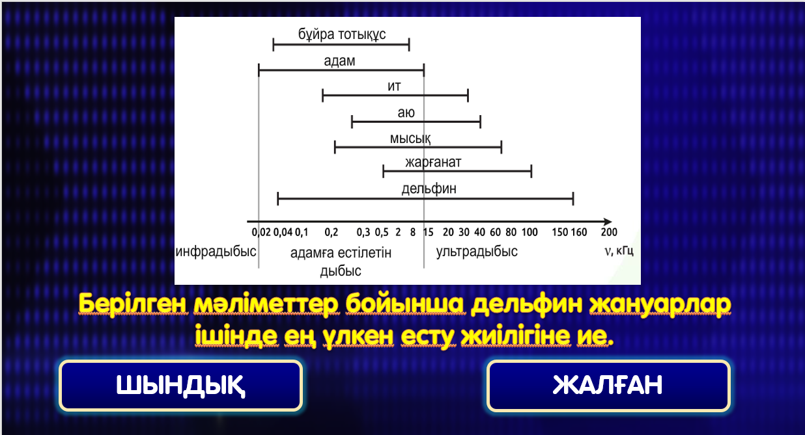  ТАПСЫРМА №4  Құрылымдық тапсырма  1.Ауадағы дыбыс толқынының таралу жылдамдығы 340 м/с, ал жиілігі 200 Гц  а)Дыбыс толқынының ұзындығын есептеңіз.  __________________________________________________  2.Периоды 0,0020 с тербеліс көзі суда ұзындығы 2,9 м толқын туғызады  а) дыбыстың судағы таралу жылдамдығын анықтаңыз  __________________________________________________  3.Өзеннің жағасында тыныш тұрған бақылаушының тұсынан 6 с-та төрт толқын жотасы өткен. Бірінші және үшінші жотаның арақашықтығы 12 м.  Анықтаңыз:  а) су бөлшектерінің тербеліс периодын  ____________________________________________________  b) толқынның таралу жылдамдығын  ___________________________________________________  с) толқын ұзындығын  ___________________________________________________  4.Дыбыс сезімі адамда шамамен 0,1 с сақталады. Ауадағы дыбыс жылдамдығы 340 м/с.  а)Дыбыс шағылатын кедергінің қандай қашықтықта екенін анықтаңыз.  ___________________________________________________  5.Мектепке берілген камертон «Ля» нотаға арналған, ауадағы дыбыс жылдамдығы 340 м/с.  а) Жиілігі 435 Гц «Ля» негізгі тонының толқын ұзындығын есептеңіз.  ___________________________________________________  6.Адам құлағы жиілігі шамамен 20-дан 20 000 Гц-ке дейінгі дыбысты қабылдай алады. Ауадағы дыбыс жылдамдығы 340 м/с.  Анықтаңыз:  а)20 Гц толқын ұзындығын  ___________________________________________________  b)20 000 Гц толқын ұзындығын  ___________________________________________________  7. Бақылаушыдан 1088 м қашықтықта болат рельсті балғамен соғады. Бақылаушы құлағын рельске қойып, дыбысты ауамен салыстырғанда 3 с бұрын естиді. Ауадағы дыбыс жылдамдығы 340 м/с.  Болаттағы дыбыс жылдамдығын табыңыз.  а)___________________________________________________ |  | Оқушылар көрсетілген анимацияларға қарап дыбысқа сипаттама береді.  Дыбыс қаттылығын, дыбыс тонын және дыбыс тембірінің қандай физикалық шамаларға тәуелді екендігін ажыратады. | Дыбысқа орта қажеттігін көрсететін моделдеу – «өзгермелі ауа қысымымен тыңдау»:  http://phet.colorado.edu/en/simulation/sound  бейнетаспа:  http://www.youtube.com/watch?v=b8VNs5vIbPA  Қатты денеде, сұйықтықта және газдарда дыбысты көрсететін бейнетаспа:  http://www.youtube.com/watch?v=HOIf3jHPIXE&safe=active  Дыбыс жылдамдығын тікелей өлшеу әдісі:  http://www.youtube.com/watch?v=vPqDZH5law4
Сабақтың соңы  5 минут  Рефлексия  Бағалау | Рефлексия – «кері байланыс», оқушылардың өз іс- әрекеттерін бағалауы  Оқушылар сабақтан алған әсерлерін Mentimeter платформасы арқылы жеткізеді    ӨЗІҢДІ-ӨЗІҢ БАҒАЛА  «+», «+» - өз қалауым бойынша жауап бердім, жауабым дұрыс болды;  «-», «-» - өз қалауым бойынша жауап бердім, жауабым қате болды;  «+» - мұғалімнің қалауымен жауап бердім, жауабым дұрыс болды;  «-» мұғалімнің қалауы бойынша жауап бердім, жауабым қате болды;  «0» -сабақта жауап берген жоқпын  -Тақырып соңындағы сұрақтарға жауап жазу. | Сабақты қорытындылау барысында оқушылар өз ойларын Mentimeter платформасы арқылы  жазып, кім қай мәселені ұққандығына қарай толтырады. | Жалпы сабақты бағалау критерийлер бойынша ең жоғарғы 10 балл | Дескриптор  Оқулық

